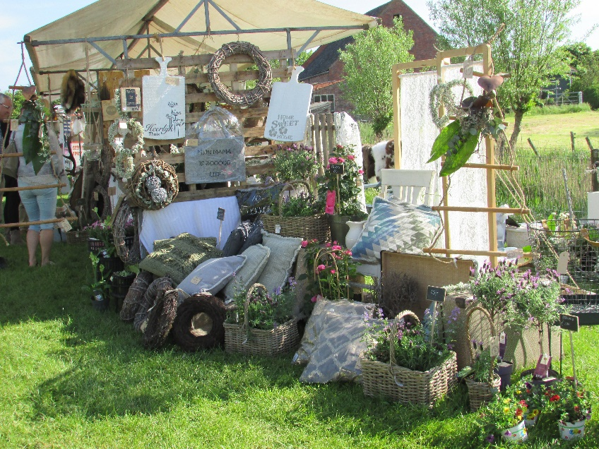

Uitnodiging
Boerderijfair

Vrijdag
22
1
mei 2020

Van 10:00
tot 18:00

Beste standhouder,

U bent van harte welkom op de boerderijfair.

Bij aanmelding graag duidelijk vermelden welke producten u wilt promoten/ verkopen, zodat we niet met allemaal hetzelfde staan. We willen zoveel mogelijk productspreiding.

Een standplaats gaat alleen samen met eigen tent in het wit. Plaatsen zonder tent bieden wij niet aan omdat we een verzorgde nette fair willen zijn en blijven. De kramen en tenten die wij huren zijn ook allemaal wit. De kramen zijn niet afgerokt , u dient zelf voor bekleding aan de voorzijde te zorgen zodat dozen ,voorraad etc. uit het zicht zijn.
Als u voor een tent kiest is dit een kale tent zonder tafels, tafels dient u apart aan te geven als u ze wilt hebben.
De ruimte voor uw standplaats mag u inrichten indien het andere standhouders niet belemmerd in hun verkoop. Graag overleg met elkaar.

Inschrijving graag vóór 1 februari 2020. Na deze datum kijken we of er nog ruimte is en worden evt. andere standhouders uitgenodigd.

Met de bevestiging zullen wij de factuur toevoegen.
Indien u niet tijdig betaalt vervalt de standplaats.
Het programma komt op de site.

Voor vragen en of opmerkingen kunt u ons altijd mailen of bellen.

Hartelijke groeten,
Kees en Klazien Wisse - Mariekerke 13 - 4365NK Meliskerke –
0118- 562659 - 06-16998180 dekoehoorn@kpnmail.nl Inschrijfformulier Boerderijfair 2020
Alle prijzen zijn excl. Btw

Naam en eventueel bedrijfsnaam
Er mogen van mij/mijn bedrijf foto’s gebruikt worden voor reclame | Ja | nee
Straat, postcode, woonplaats.
Email
(Liefst mobiele) telefoon
Wat gaat u verkopen?
Website
Heeft u stroom nodig ? | Ja/nee  krachtstroom ja/nee |  | € 10,-  € 17,50
Vermelding op onze website | Ja/nee |  | Gratis
Kraam | ________(4x1meter) |  | € 60,00
Standplaats (16 vierkante meter ) | _______( eigen partytent wit ) |  | € 35,00
Standplaats (25 vierkante meter) | _______( eigen partytent wit ) |  | € 60,00
Standplaats ( 36 vierkante meter) | _______( eigen partytent wit ) |  | € 90,00
Tent 3x3M |  |  | € 80,00
Tent 4x4M |  |  | € 115,00
Tent 8x4M |  |  | € 200,00
Stoel | ___________aantal |  | € 2,00 p/stuk
tafel | ____________4x1M |  | €10,00

